|  |
| --- |
| **LAPORAN PRAKTIKUM** |

|  |  |  |  |  |  |
| --- | --- | --- | --- | --- | --- |
| Dosen  Matakuliah  Hari/Tanggal  Waktu | :  :  :  : | M Ilham Kurniawan, S.Kom  Pengantar Cloud Computing  Kamis, 11 Januari 2024  08:00 – 09:40 | Nama  Judul Praktikum  Ruang  Kelas | :  :  :  : | Fachrio Raditya  Membuat Repo dan Image  G 405  TI SE 22 |

* Alat dan Bahan :  
    
  Laptop, Visual Studio Code, Docker Dekstop, Terminal
* Kegiatan yang dilakukan : (**shortcut penting link github dan dockerhub + docker pull diatas kesimpulan)**

1. Membuat Repositories nya di website github klik repositories dan new lalu klik create

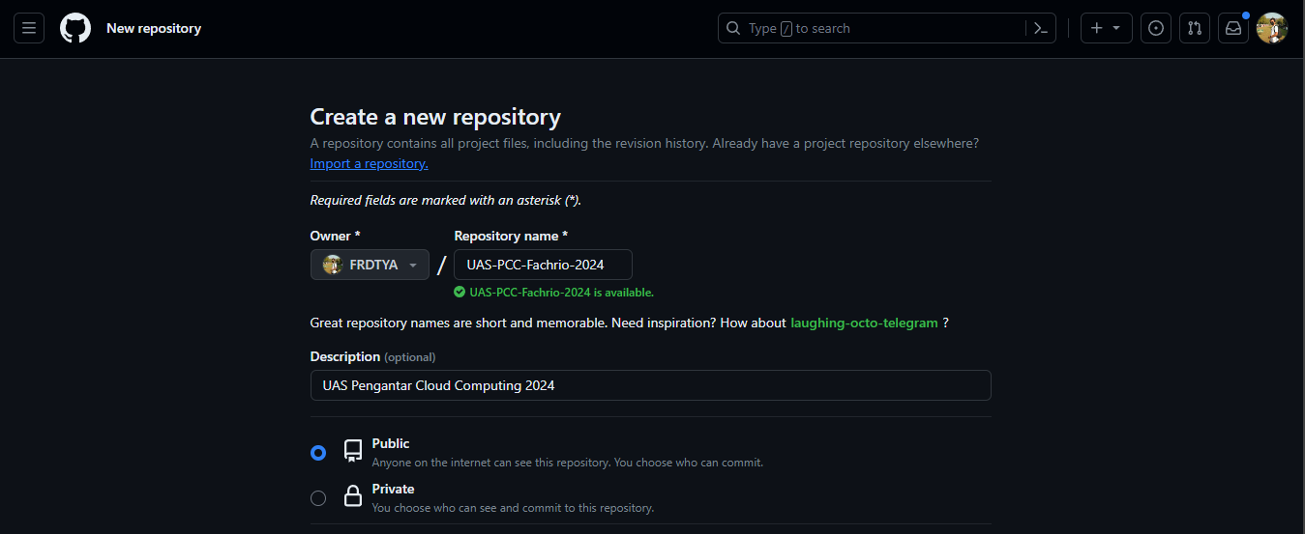

1. Tekan tombol Code berwarna hijau dan Clone repositories tadi dibuat ke local dekstop kita dengan buka terminal dan ketik: **$ git clone link_htttps nya**

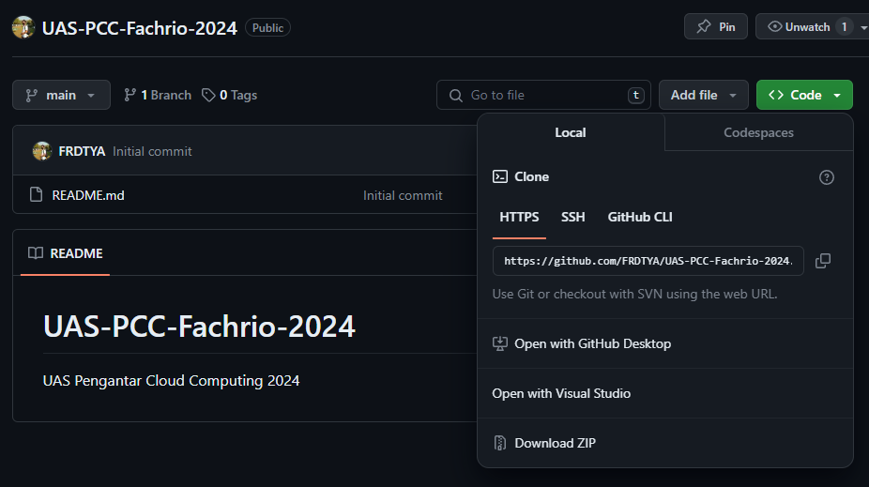

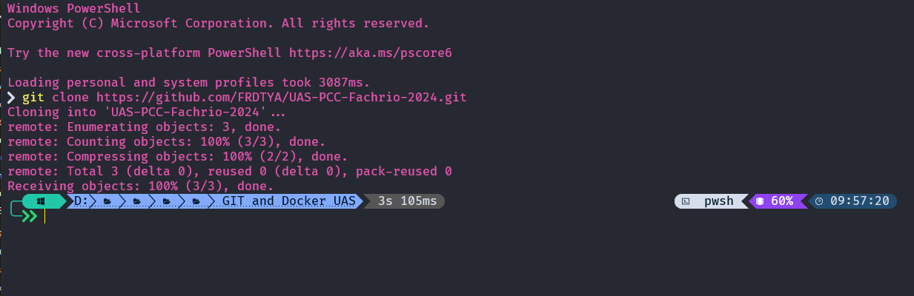

1. Masukkan template yang telah disediakan dan masuk ke Vscode nya

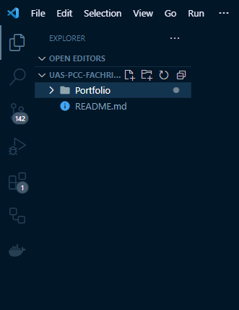

1. Buka terminal di Vscode dengan shortcut CTRL + SHIFT + `

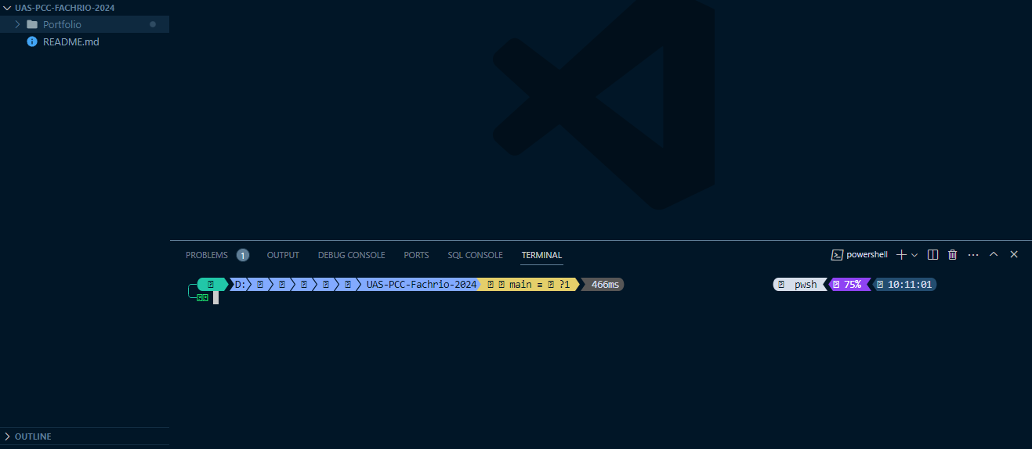

1. Push terlebih dahulu ke branch main agar aman dengan mengetik **$ git add .** lalu   
   **$ git commit -m “Template Portfolio”** setelah itu **$ git push origin main**

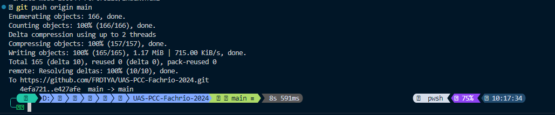

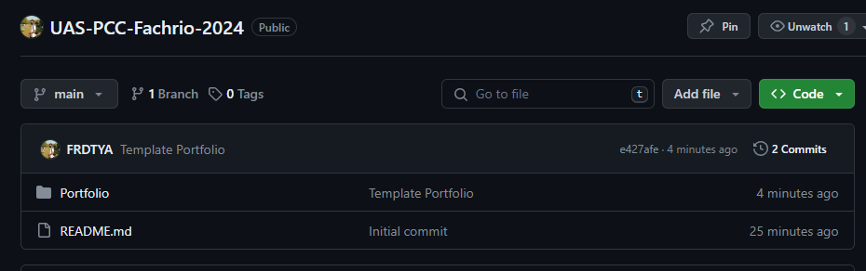

1. Menyiapkan Access Token. Masuk ke dockerhub -> icon profile -> my account -> security  
   klik New Access Token. Dibagian New Access Token Description bebas isinya dan klik generate  
   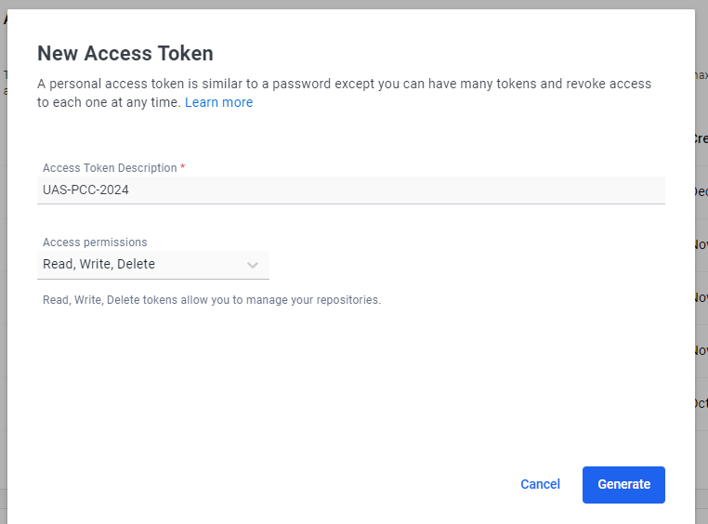
2. Simpan dengan baik Access Token dan username docker nya  
   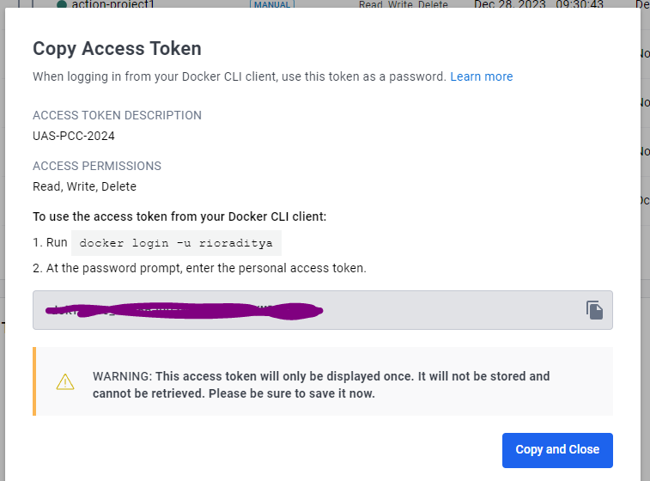
3. Kembali ke Github masuk repository kita lalu Settings -> Security -> Secret and Variables -> Actions lalu pilih Repository Secrets  
   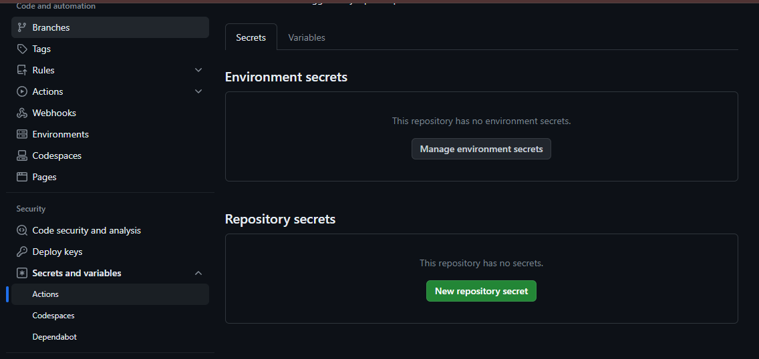
4. Saat diklik isi Name bebas (case sensitive) dan secret adalah Access Token tadi di dockerhub  
   lalu tekan Add Secret  
   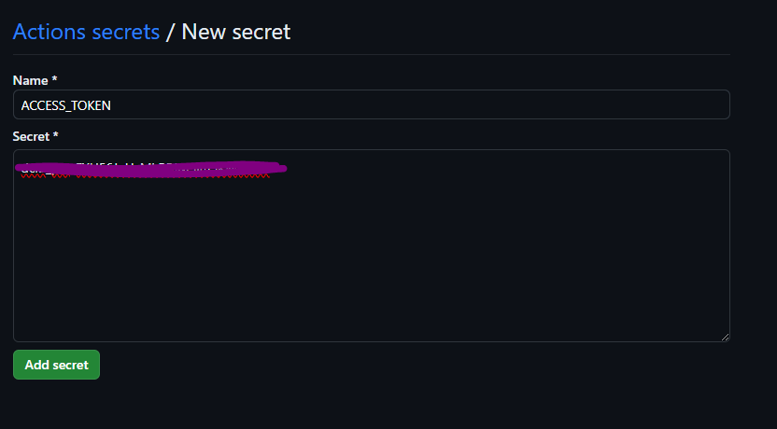
5. Buat secret lagi dengan Name USERNAME dockerhub masing – masing dan Add Secret  
   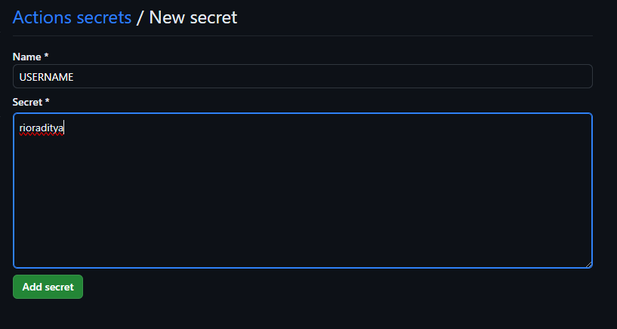
6. Kembali ke Vscode untuk membuat branch development **$ git checkout -b development**di terminal Vscode

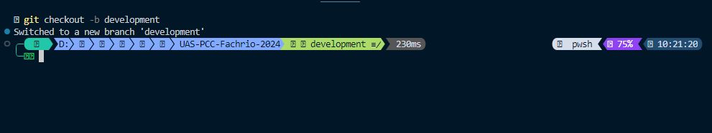

1. Di branch development berguna untuk mengedit template nya sesuka hati, contoh mengubah nama, menambahkan nim dan lainnya  
   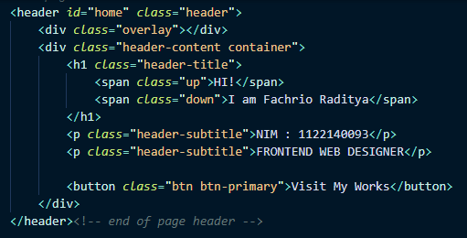  
   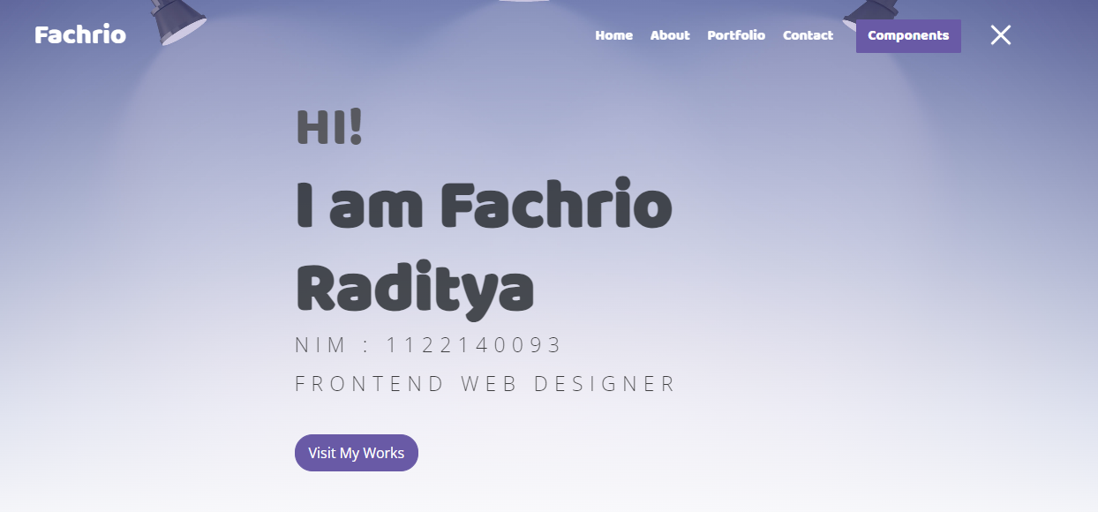
2. Setelah selesai editing, masih dibranch development buat file Dockerfile dan folder .github/workflows/github-action.yml

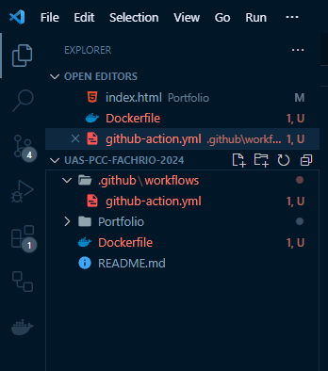

1. Isi file Dockerfile adalah sesuai digambar dibawah ini, menggunakan images nginx, Portfolio adalah folder template dan url itu adalah defaultnya, lalu 80 port default nginx  
   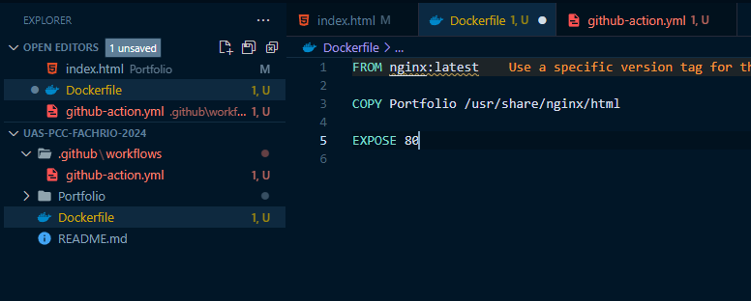
2. Isi file github-action.yml seperti dibawah ini  
   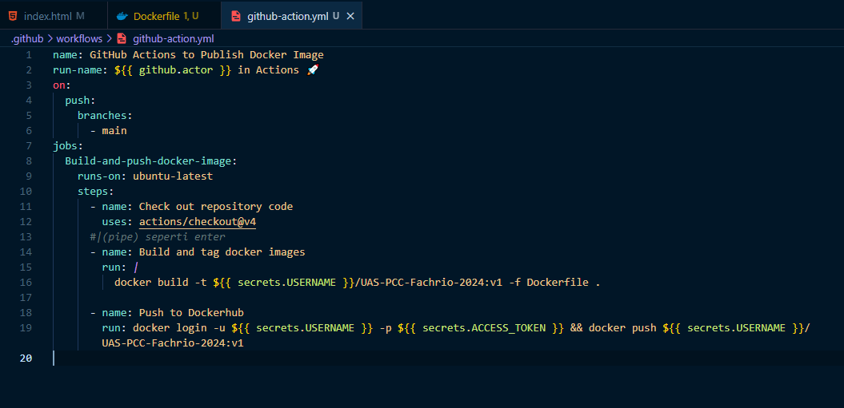
3. Masuk terminal Vscode lagi, lakukan **$ git add .** lalu **$ git commit -m “Masuk ke branch development”** setelah itu **$ git push origin development**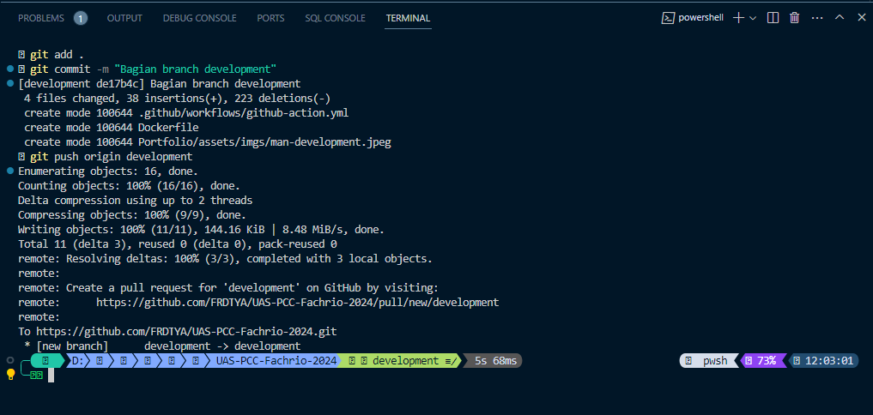
4. Cek apakah sudah masuk ke github jika sudah tekan tombol Compare & pull request  
   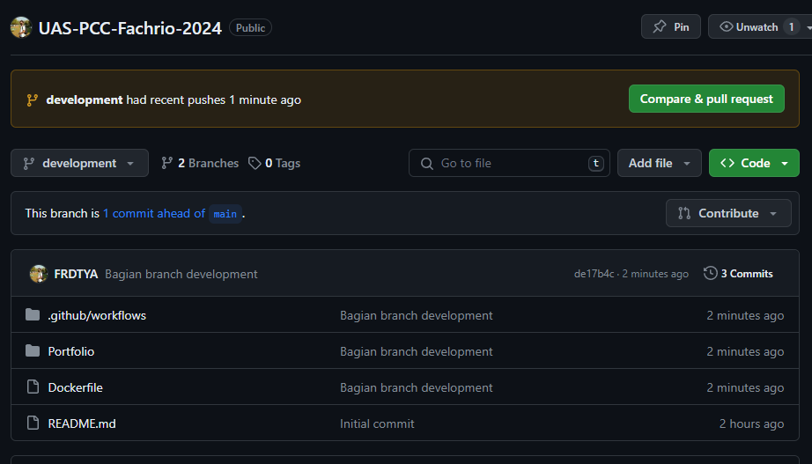
5. Setelah itu klik Create pull request lalu klik Merge Pull Request -> Confirm Merge  
   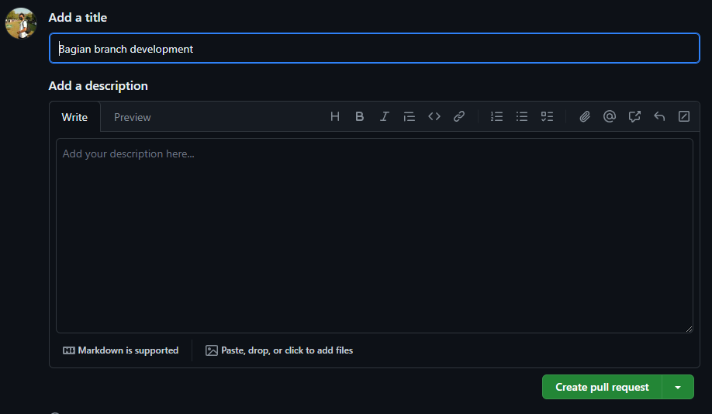
6. Karena terdapat kesalahan ternyata wajib lowercase semua jadi diganti bagian yang salah saja dan lakukan **$ git add .** sampai **$ git push origin development**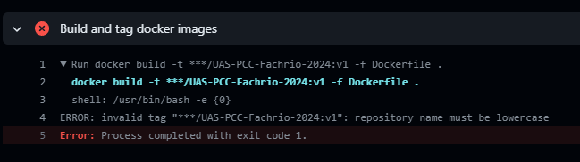
7. Pastikan berhasil dan di dockerhub muncul  
   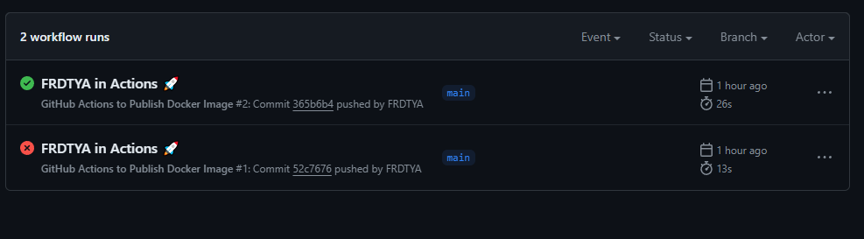  
   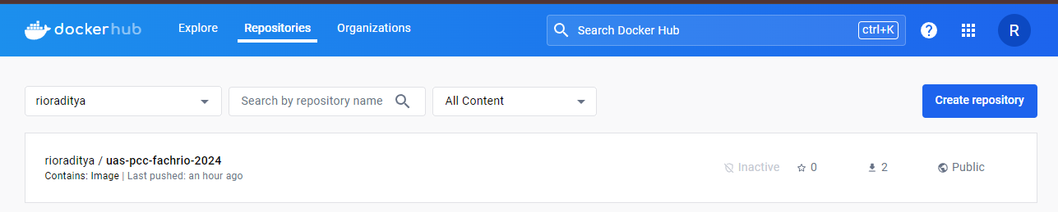
8. Untuk cek apakah work masuk ke docker playground ketik **$ docker run -itd -p 8080:80 rioraditya/uas-pcc-fachrio-2024:v1**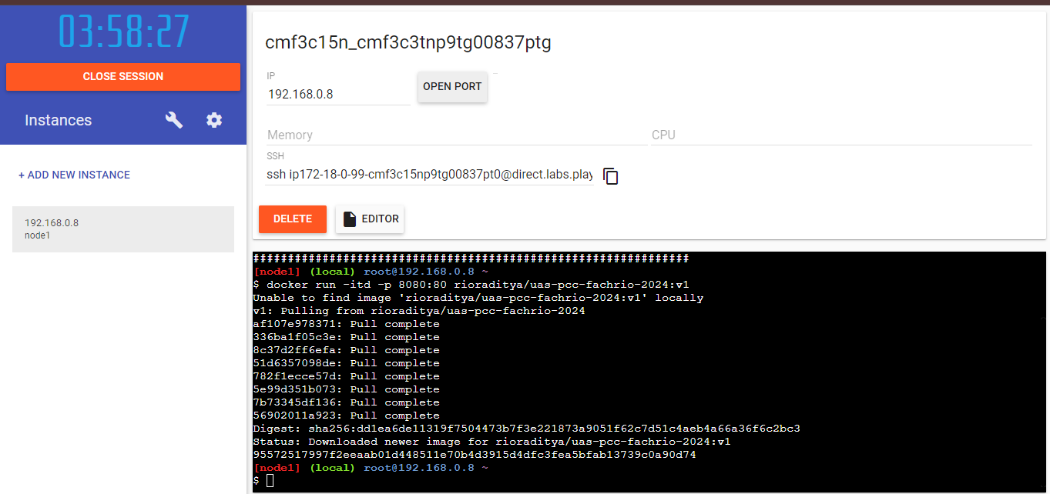
9. Dan berhasil sudah  
   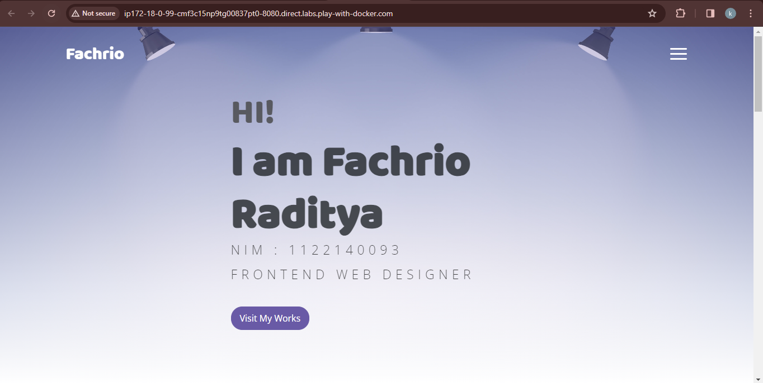

**NOTE\***

[**https://github.com/FRDTYA/UAS-PCC-Fachrio-2024**](https://github.com/FRDTYA/UAS-PCC-Fachrio-2024)

**$ docker run -itd -p 8080:80 rioraditya/uas-pcc-fachrio-2024:v1**

[**https://hub.docker.com/r/rioraditya/uas-pcc-fachrio-2024**](https://hub.docker.com/r/rioraditya/uas-pcc-fachrio-2024)

**TERIMA KASIH 😊**

* Kesimpulan :

Menggunakan images baru nginx dan suatu ilmu baru pastinya. Terimakasih atas ilmu baru yang sangat bermanfaat bagi saya. Terimakasih juga atas pengajarannya.